**SOFTWARE DE INGRESO DE ACTIVOS UNIDAD DE PATOLOGIA CLINICA SAS**

**Ing. Steven Joseph Fontalvo Mora**

Entidad: OSSTECH.

Tel.321-8143533

desarrollo@osstech.com.co

Tabla de contenido

DATOS DE TABLA PRNICIPAL 3

DATOS DE TIPOS SISTEMAS 4

DATOS BIOMEDICOS 5

EQUIPOS DE INFRAESTRUCTURA 6

CARACTERISTICAS DE LA APLICACIÓN 8

APLICACIION WEB: 8

SEGURIDAD 8

MODO DE USO: 9

MANUAL DE USUARIO 10

LOGIN: 10

PAGINA PRINCIPAL: 11

LEERACTIVO**: 12**

REGISTRO DE ACTIVOS: 14

FORMULARIO DE INGRESO GENERAL: 15

DATOS ESPECIFICOS: 16

INGRESO DE IMÁGENES: 16

CONSULTAR EQUIPOS: 17

ACTUALIZAR EQUIPOS: 18

ACEPTACION DEL ACTA DE DESARROLLO 19

# DATOS DE TABLA PRICIPAL

Datos recibidos por el contador de la unidad de patología clínica sas : Félix mejía

* Código
* Imagen
* Tipo:(Nombre)
* Descripción
* Serial
* Marca
* Modelo
* Dependencia
* Pertenencia (Nuestro, Como Dato)
* Dueño **\*(Datos del Dueño)**
  + Nombre
  + Dirección
  + Teléfono
  + Email
* Sede
* Fecha de Adquisición
* Responsable
* Estado
  + En condición de uso
  + En no condición de uso
* Proveedor **\*(Datos Del proveedor)**
  + Nombre
  + Dirección
  + Teléfono
  + Email
* Costo.
* Proveedor De Mantenimiento (1 a Muchos)
  + Nombre
  + Teléfono
  + Dirección
  + Email

***A continuación, se describe todos aquellos equipos que actualmente contienen datos atómicos que son de características individuales y que al momento de registrarse deben tenerse en cuenta.***

## DATOS DE TIPOS DE SISTEMAS

* CPU:
  + Memoria RAM
  + Procesador
  + Dirección IP
  + Dirección MAC
  + Disco Duro
  + Tipo (Server, OnlyOne, Torre)
  + **Programas**
    - **Licenciados (SI, NO)**
    - **Proveedor**
    - **Costo**
    - **Casa Matriz**
* MONITOR:
  + Pulgadas
* IMPRESORA:
  + Tipo (Tinta, tóner)
  + recipiente Tinta
* DVR
  + IP
  + #Canales
  + Resolución
* CAMARA
  + Resolución
  + Tipo (Digital o análoga)
* ROUTER
  + #Puertos
  + Velocidad
* SWICH
  + #Puertos
  + Velocidad
* UPS
  + KVA
  + Voltaje
* BIOMETTRICO
* TELEFONO IP
  + Dirección IP
* RACK
  + Nro. U
  + Material
  + Tipo (Abierto Y cerrado)

## DATOS BIOMEDICOS

* CENTRIFUGA
  + RPM
  + Nro. Tubos
  + Tipo (Digital, Manual).
* ANALIZADOR DE QUÍMICA
  + pruebas
    - Tipo Prueba
    - Nro. Pruebas por Hora
* IDENTIFICADOR MICROBIOLÓGICO
  + prueba
    - Tipo de prueba
    - Nro. Pruebas por Hora
* ANALIZADOR DE HEMATOLOGÍA
  + prueba
    - Tipo de Prueba
    - Nro. Pruebas por Hora
* EQUIPOS DE OSCILACIÓN
  + RPM
  + Nro. Tubos
* INCUBADORAS
  + Temp Max
  + Temp Min
  + Capacidad
* HORNOS
  + Temp Max
  + Temp Min
  + Capacidad
* INMUNOENSAYO
  + prueba
    - Tipo de Prueba
    - Nro. Pruebas por Hora
* PROCESADOR DE TEJIDOS
  + Nro. Casette
  + Nro. Canastillas
* MICROSCOPIOS
  + Tipo Luz (led, alógena)
  + Tipo Oculares (Fijos, Movibles).
* EQUIPOS DE COAGULACIÓN
* MEDIDORES DE TEMPERATURAS
  + Especifica (SI, NO)
  + Ambiental (SI, NO)
* CABINAS DE BIOSEGURIDAD
* MICROTOMOS
  + Tipo (Digital, Manual)
* FLOTADORES DE TEJIDOS
* CENTRAL DE INCLUSIÓN
* CRIOSTATOS
  + Temp Max
  + Temp Min
  + Capacidad
* BALANZAS
  + Capacidad
* ANALIZADOR DE BIOLOGÍA MOLECULAR
* TERMOCICLADORES
* PIPETAS
  + Capacidad

## EQUIPOS DE INFRAESTRUCTURA

* AIRES ACONDICIONADOS:
  + BTU
  + Tipo (Invertir, Convencional).
  + Voltaje
* NEVERAS:
  + Voltaje
  + Librajes
* MESAS:
  + Material
* SILLAS:
  + Tipo (Ejecutiva, cajero, presidencial, Normal, isósceles)
  + Material
* ESCRITORIOS:
  + Material
* GABINETES:
  + Nro. Compartimientos
  + Material
* ESTANTES
  + Nro. Compartimientos
* CAMILLAS
  + tipo
* LÁMPARAS
  + Tipo
* ESCALERAS
  + Nro. Peldaños
  + Tipo (Tijera, bancos, Dobles)
* HORNO MICROONDA
* BASCULA
* HIDRO LAVADORA
* TALADRO
* SILLAS RUEDAS
* EXTRACTORES
* VENTANAS BLACK OUT
* BOMBA HIDRÁULICA
* TANQUES DE ALMACENAMIENTO DE AGUA
* TANQUES DE RESIDUOS
* ARCHIVADORES
  + NRO. GAVETAS
  + MATERIAL

# CARACTERISTICAS DE LA APLICACIÓN

OSSTECH se complace en presenta la funcionalidad de la aplicación creada a UNIDAD DE PATOLOGIA CLINCA SAS. para el registro y control de inventario de activos. teniendo en cuenta las peticiones y Requerimientos solicitados por las diferentes áreas de UNIDAD DE PATOLOGIA CLINICA SAS (COMPRAS, CONTABILIDAD, MANTENIMIENTO Y SISTEMAS).

## APLICACIION WEB:

La aplicación se encuentra desarrolla en plataforma Web. es accesible para dispositivos móviles (Smartphone, iPhone) y equipos de cómputos. desde una conexión a internet estable.

## SEGURIDAD

La aplicación Cuenta con tres Perfiles para el uso y la administración de la información:

1. **Superusuario**:
   1. Creación de nuevos usuarios
   2. Actualización de usuario
   3. Deshabilitación de Usuario
   4. Consulta de activos
   5. Ingreso de activos a base de datos
   6. Creación de proveedor
   7. Actualización de datos del proveedor
   8. Deshabilitación de proveedor
   9. Creación de proveedores de mantenimiento
   10. Actualización de datos del proveedor mantenimiento
   11. Creación de dueños
   12. Actualización de Dueño
   13. Deshabilitación de dueño
2. **Administrador**:
   1. Consulta de equipos.
   2. Ingreso de Activos al inventario.
3. **Usuario**:
   1. Consulta de equipos

## MODO DE USO:

Cada Activo de la empresa será registrado y etiquetado por un rotulo en cual tiene como contenido un código **QR** y el código en decimal debajo de este. La aplicación a través de un dispositivo móvil (Smartphone) tiene la capacidad de leer este código. Y según el perfil del usuario que esté utilizando la APP se desplegaran las opciones a ejecutar por este:

* Super Usuario
  + Crear Activo.
  + Modificar Activo
  + Consultar Activo
* Administrador
  + Crear Activo.
  + Modificar Activo
  + Consultar Activo
* Usuario
  + Consultar Activo

Teniendo en cuenta que será un modo de eficiencia para consultar la información de una manera práctica y ágil. se aclarar que cada perfil de usuario está habilitado a cada formulario expresado en el punto **(4)**.

# MANUAL DE USUARIO

## LOGIN:

El ingreso al sistema se hace mediante un formulario de ingreso “LOGIN”

***Ingreso de Contraseña***

***Ingreso de Usuario***

## PAGINA PRINCIPAL:

Después de digitar el usuario y la contraseña de manera correcta el aplicativo lo enviara al menú principal para el uso de sus funciones de registro y consultas.

***Nombre Del Usuario***

***Barra de Menú Principal.***

***Menú Principal.***

## **LEER ACTIVO:**

En el Menú leer activo podemos encontrar dos botones principales en

**Buscar código: **  se digita el código en el campo de texto , procedemos a consultar la existencia del equipo y nos enviara al menú de consultar, actualizar.

***Campo de Texto***

**Botón QR: ** los activos del inventario están etiquetados con una marquilla que contiene un código QR. Al presionar el botón el dispositivo se activará una cámara que permitirá leer el código y determinar la existencia del activo para poder consultarlo o registrarlo.

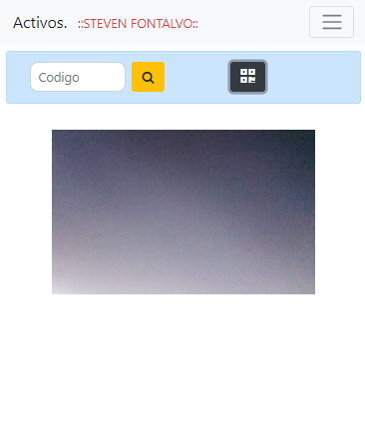

***Cámara***

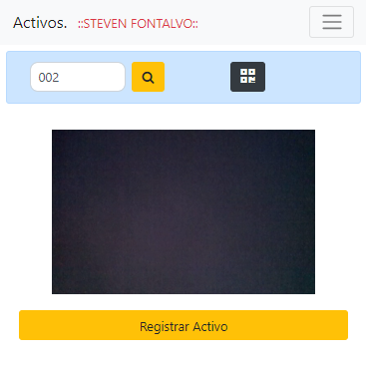

***Si no Existe.***

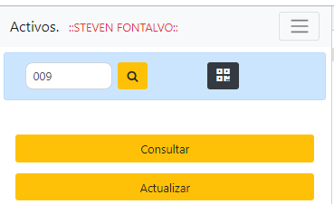

***Si Existe.***

## REGISTRO DE ACTIVOS:

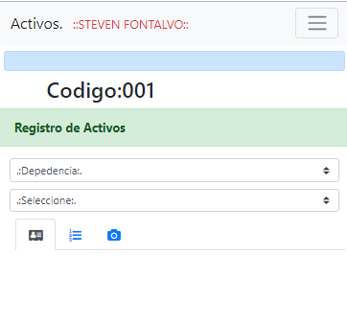

***Imagen del Equipo***

***Formulario Específico***

***Equipo o Activo***

***Área Encargada***

***Formulario general***

## Formulario de Ingreso General:

Este formulario contiene campos obligatorios para el ingreso de la información. hay que diligenciar correctamente el formulario para que permita el paso al siguiente formulario **Datos Específicos, Ingreso Imagen,** los cuales también debe llenarse de manera íntegra para el correcto uso de los datos.

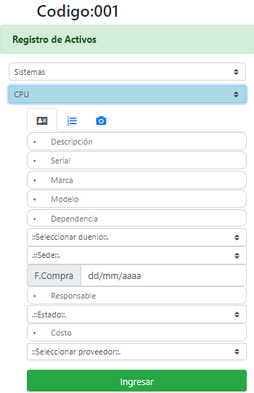

## DATOS ESPECIFICOS:

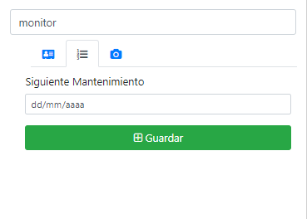

## INGRESO DE IMÁGENES:

***Seleccionamos la imagen***

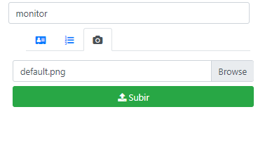

***Subir Imagen.***

## CONSULTAR EQUIPOS:

Podemos consultar los datos principales del equipo cuando este registrado

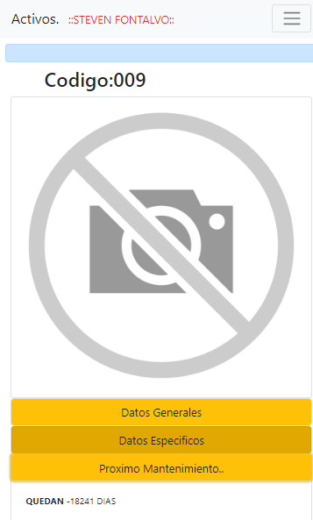

***Tiempo restante para el próximo mantenimiento***

## ACTUALIZAR EQUIPO:

EL formulario nos permite actualizar los datos del equipo. este formulario es similar al del registro de los Activos.

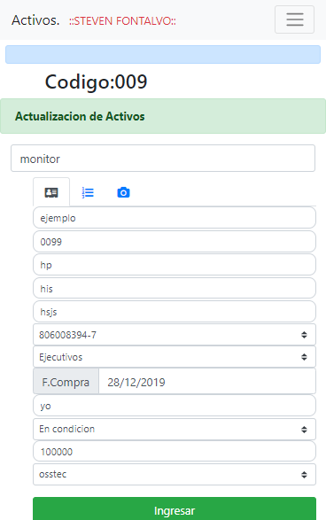

## ACEPTACION DEL ACTA DE DESARROLLO

***CLIENTE:***

Nombres:

___________________________________

CC:

CARGO: **COMPRAS**

Nombres:

___________________________________

CC:

CARGO: **CONTABILIDAD**

Nombres:

___________________________________

CC:

CARGO: **SISTEMAS**

Nombres:

____________________________________

CC:

CARGO: **MANTENIMIENTO**